Как мы идём в группу после физкультурного занятия
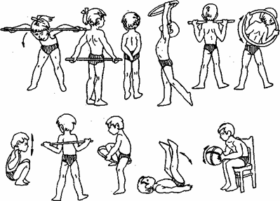
Каждый день вместе с ребятами из других групп мы ходим в спортивный зал, и с самого утра, делаем зарядку.
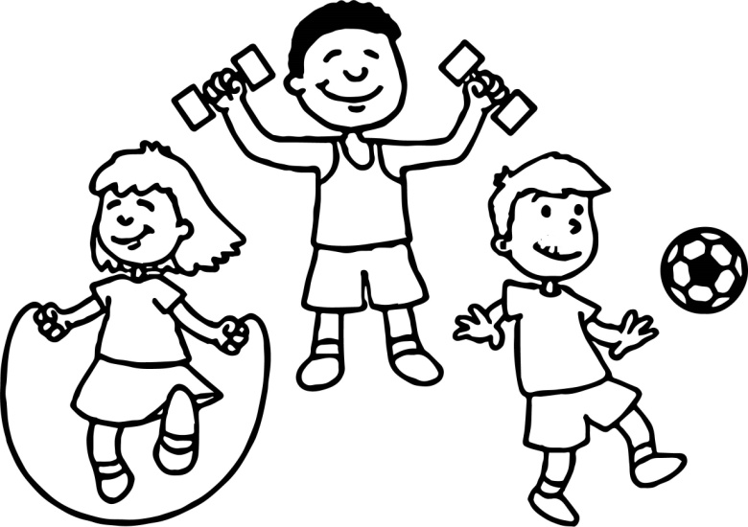
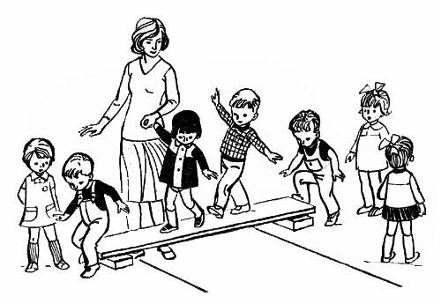

А ещё в спортивный зал мы ходим на физкультурное занятие. Ребятам очень нравится там бегать, играть в подвижные игры, играть с мячом.
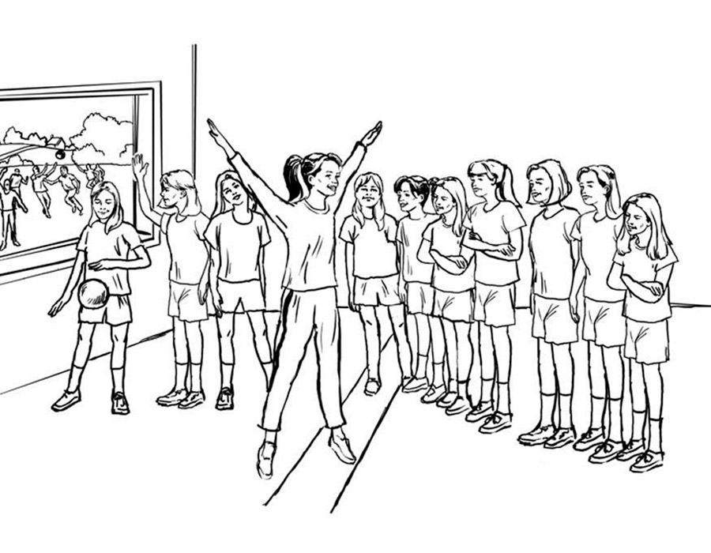

Проводит занятие инструктор по физической культуре Ирина Егоровна. Много ребят всегда приходит на занятие. И чтобы ребятам было интересно, нужно слушаться Ирину Егоровну и воспитателя.
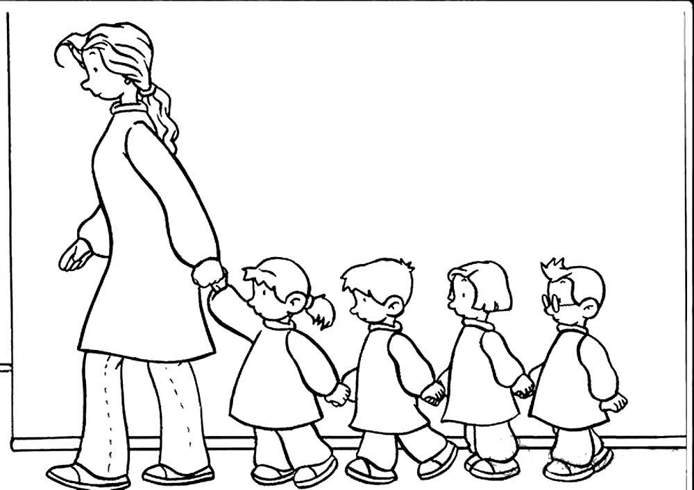
После зарядки и занятия дети все вместе идут в группу.
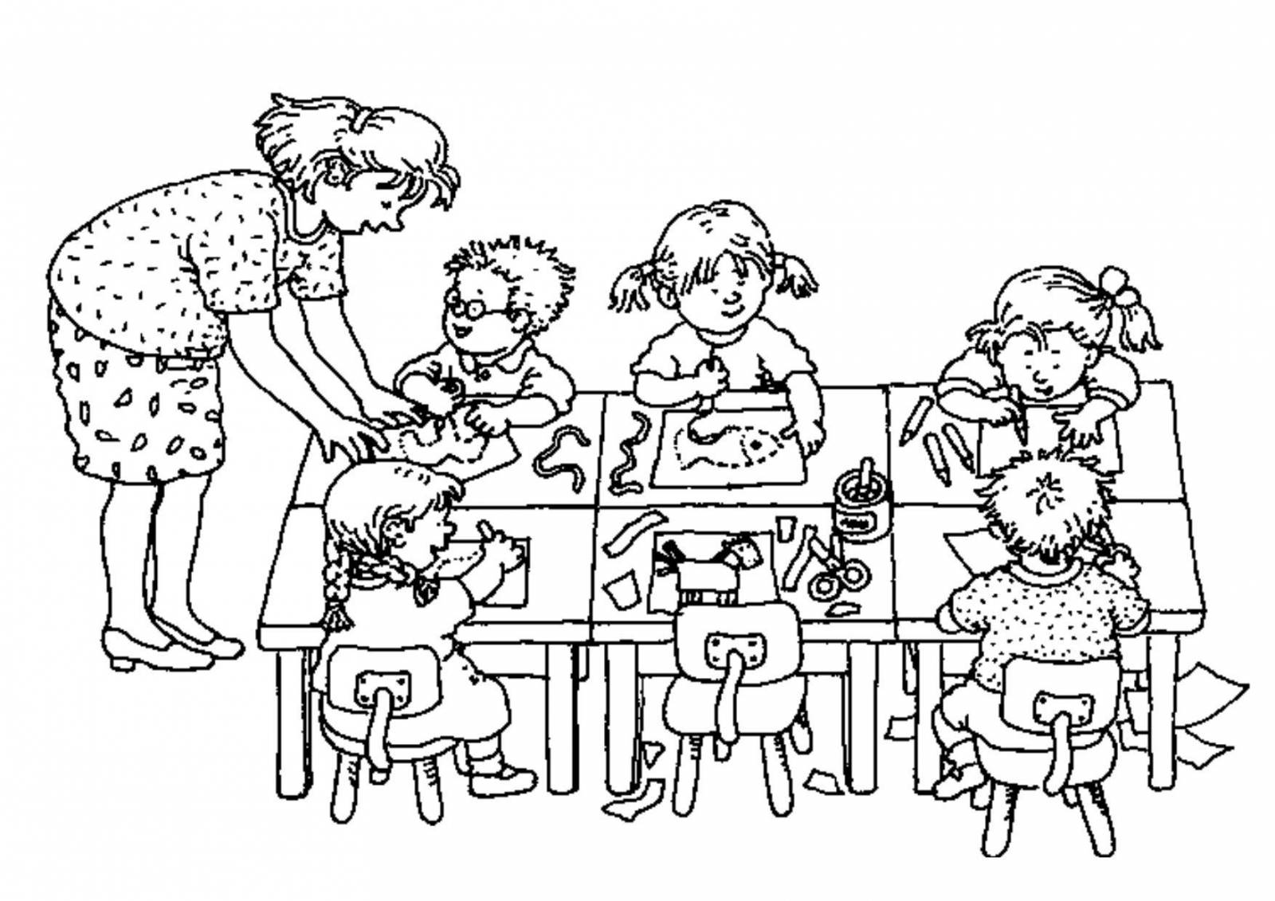
В группе ребята могут отдыхать, играть, рисовать.
Мне тоже нужно идти в группу со всеми ребятами, чтобы заниматься интересным делом.

Как мы возвращаемся с прогулки

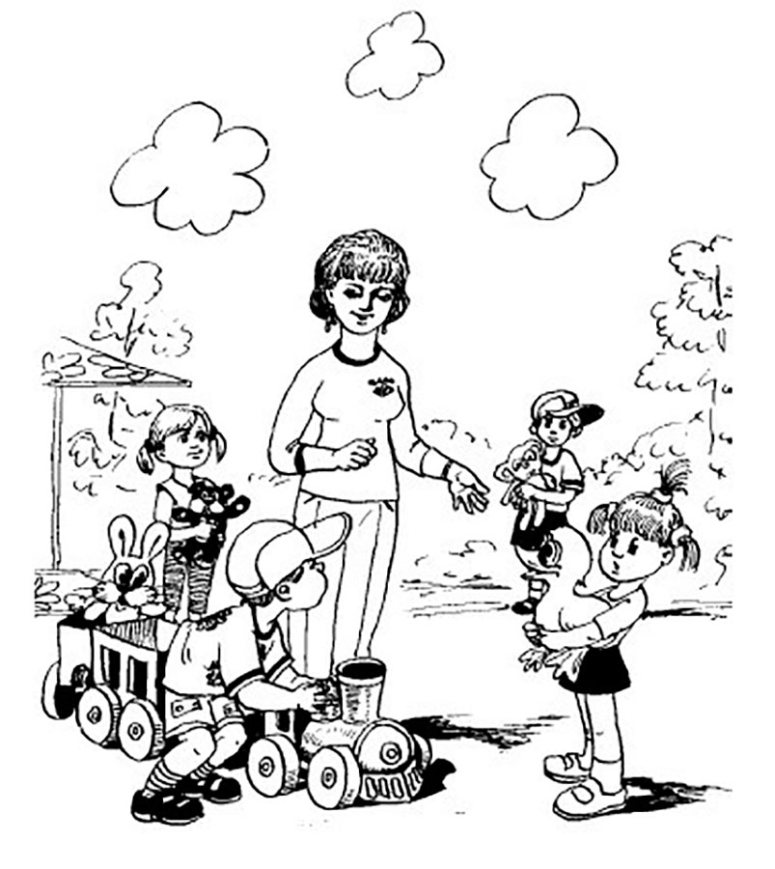
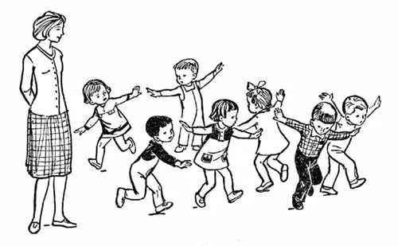
Когда мы в детском саду, мы ходим гулять на свой участок. Играем с игрушками, которые вынес воспитатель. Гулять детям на улице очень полезно.
Когда прогулка заканчивается, воспитатель всех ребят зовёт в группу.

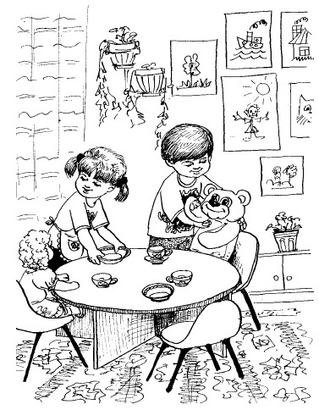
Мне тоже нужно идти в группу со всеми ребятами, чтобы готовиться к обеду.

